**Parte 1**

Con el comando $tree

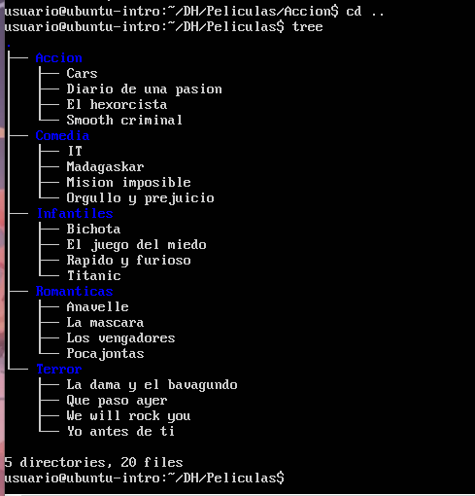

Con el comando $ls -R

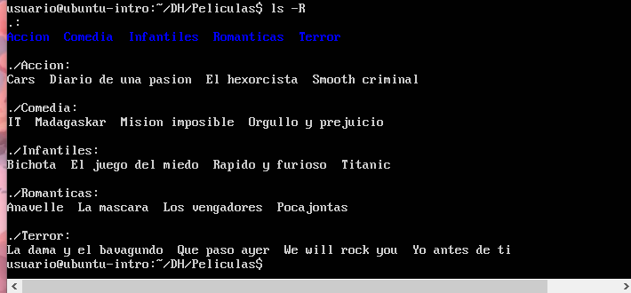

**Parte 2**

Con el comando $ls -R

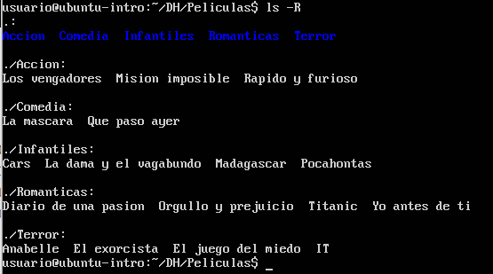

Con el comando $tree

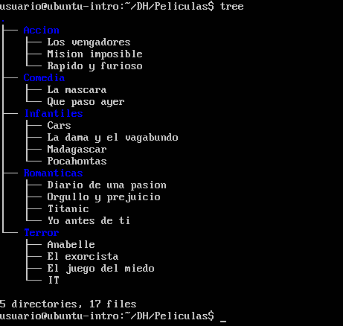

Podemos observar que el comando $tree los muestra de forma más ordenada visualmente, parecido al sistema que usa el VSCode

**Parte 3**

Al utilizar el comando rm -r / --no-preserve-root

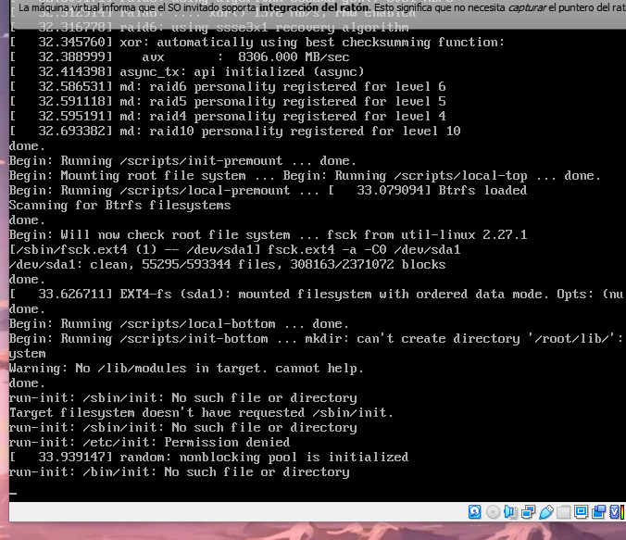

Salta un error, al querer iniciar la máquina nuevamente salta este otro (el que podemos ver arriba), producido aparentemente porque eliminamos carpetas y archivos necesarios, dañando la máquina e imposibilitando que se vuelva a poder usar.